TRƯỜNG TIỂU HỌC TIÊN THANH THAM DỰ HỘI THI SƠN CA CẤP HUYÊN NĂM 2024
Thực hiện chương trinhg công tác đội và phong trào thiếu nhi năm học 2023-2024, thiết thực tổ chức các haotj động chào mừng 93 năm ngày thành lập Đoàn thanh niên Cộng sản Hồ Chí Minh ( 26/3/1931 – 26/3/2014), chào mừng hội liên hiệp thanh niên Việt Nam các cấp nhiệm kì 2024-2029/ Trường tiểu học Tiên thanh có em Hoàng Bảo An tham dự và đạt giải nhì Sơn ca cấp huyên.
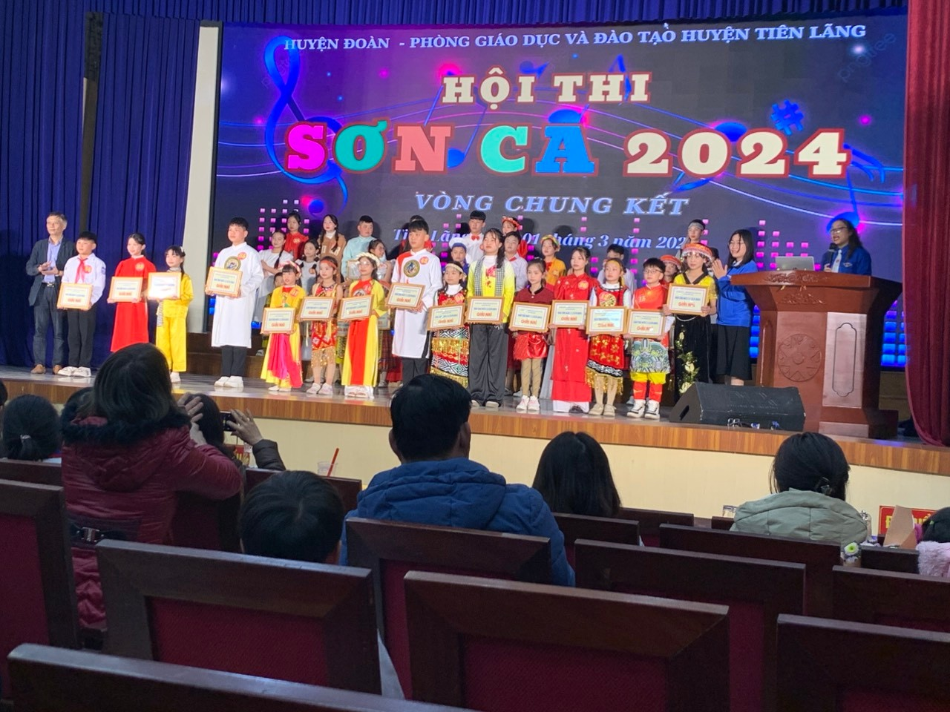 | 